Задачі
- Катушка з індуктивністю L та резистор увімкнені паралельно у коло змінного струму з частотою f. Знайти опір резистора, якщо зсув фаз між напругою та струмом у колі дорівнює φ. 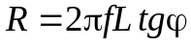
- Визначити індукцію магнітного поля в центрі кругового витка радіуса R, по якому тече струм силою І 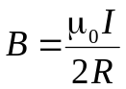
- 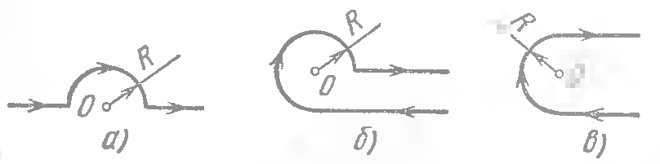Визначити індукцію в точці О, якщо провідник зі струмом І має вигляд, зображений на рисунку. Радіус вигнутої частини провідника дорівнює R, прямолінійні ділянки вважаються дуже довгими. 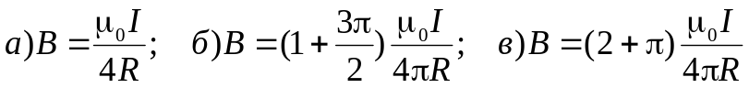
- Струм силою І тече по довгому прямому провіднику, переріз якого має форму тонкого на півкільця радіусом R. Знайти індукцію магнітного поля і центрі кривизни провідника. 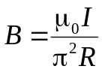
- По однорідному прямому провіднику з перерізом радіусом R тече постійний струм з густиною j. Знайти індукцію магнітного поля у точці, розташованій на відстані r від осі провідника. 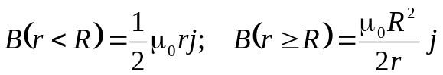.
- Тонкий дріт утворює плоску спіраль з N витків, по яким тече струм силою І. Радіуси внутрішнього та зовнішнього витків дорівнюють а та b відповідно. Знайти індукцію магнітного поля в центрі спіралі та її магнітний момент. 